★★★☆☆
題組：Problem Set Archive with Online Judge
題號：10015: Joseph’s Cousin
解題者：吳若妌
解題日期：20011年3月30日
題意：
酋長有n(1<=n<=3501)個俘虜(編號從1,2,3……n)，他讓他們排成圈圈，然後開始數，第m個人要被吃掉，m每次都不同，m是依據質數的順序產生(2,3,5,7,11…..)，所以當酋長要吃第i個人的話，他就要算第i個質數。當輸入是0的時候結束。
題意範例：
質數:2,3,5,7,11,13……….
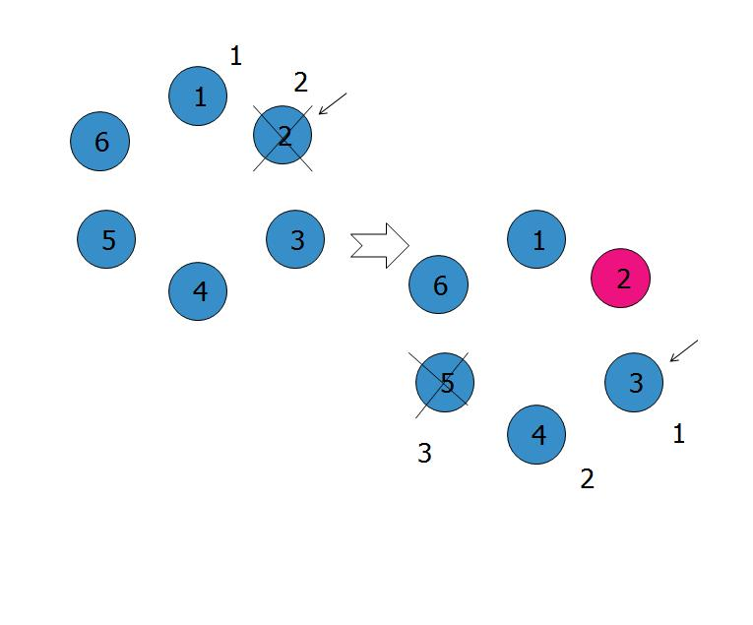

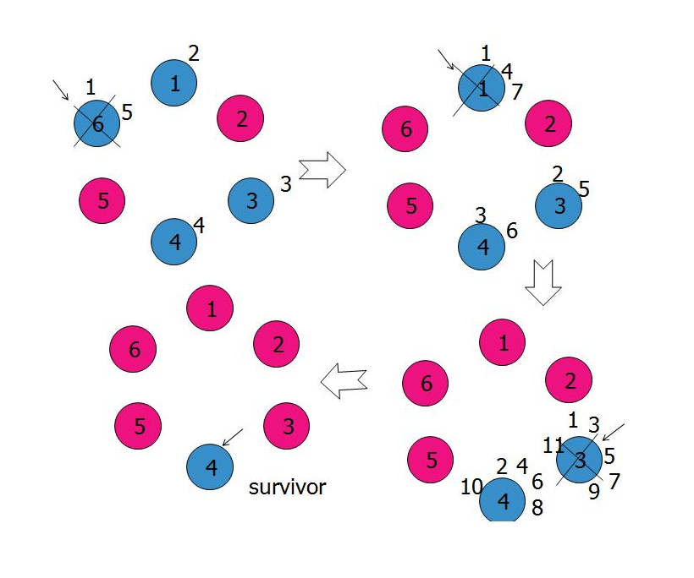

解法：
先做質數表，開一個好大好大(300000)的陣列，從2開始在每個數的倍數加1，最後是1的數是質數。再開一個輸入值大小的陣列，陣列裡全部放0，表示全部還活著，再宣告一個整數放指到的地方，都沒死掉的時候，人數是N個，所以第一個質數2modN會得到哪一個人死掉，他變成1，死了然後N減1，第二個質數3mod(N-1)……以此類推，作N-1次，再找出誰還是0，即是存活者。
解法範例：
無
討論：
無
程式：
#include<iostream>
using namespace std;
int main (int argc, char* argv[])
{
int n;
int prime[100000]={0};
for(int j = 2 ; j <= 100000 ; j++ )
{
for(int k = 1 ; j*k <= 100000 ; k++ )
{
prime[j*k]++;
}
}
/*for(int i = 0 ; i < 3501 ; i++ )
{
if(prime[i]==1)
{
cout<<i<<" "<<prime[i]<<endl;
}

}
cout<<endl;
system("pause");*/
while(1)
{
cin>>n;
if(n==0) break;
int temp = n;
int data[n];
for(int i = 0 ; i < n ; i++ )
{
data[i] = 0;
}
int point = 0 ;
int die;
for(int k = 0 ; k <100000 ; k++ )
{
if(prime[k]==1)
{
die = k%temp;
if(die==0) die=k;
//cout<<point+1<<" "<<die<<"@"<<endl;
do{
if(data[point]==0)
{
point++;
die--;
}
else point++;
if(point>n-1)point=0;
//cout<<point+1<<" "<<die<<"@"<<endl;
}while(die!=1||data[point]==1);
data[point]=1;
temp--;
/*for(int i = 0 ; i < n ; i++ )
{
cout<<data[i]<<endl;
}*/
//system("pause");
}
//cout<<temp<<endl;
if(temp==1) break;
}

/*for(int i = 0 ; i < n ; i++ )
{
cout<<data[i]<<endl;
}*/
for(int i = 0 ; i < n ; i++ )
{
if(data[i]==0) cout<<i+1<<endl;
}

}
return 0;
}

